Praha, 12. 7. 2014

Koprodukční film KUKUŘIČNÝ OSTROV gruzínského režiséra George Ovashviliho
získal na 49. Mezinárodním filmovém festivalu v Karlových Varech
Velkou cenu Křišťálový glóbus za nejlepší hraný film

Dovolujeme si vám oznámit, že snímek Kukuřičný ostrov, který byl uveden v hlavní soutěži
49. Mezinárodního filmového festivalu v Karlových Varech, získal hlavní cenu Křišťálový glóbus za nejlepší hraný film. Snímku udělila svou cenu také Ekumenická porota.
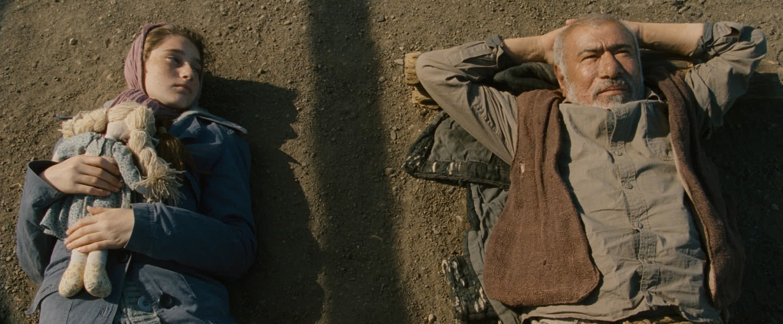
Snímek, který vznikl s českou minoritní účastí, a koprodukovala ho společnost Axman Production, uvede Film Distribution Artcam do české distribuce během letošního podzimu. „I když jde z hlediska distribuce o velmi komplikovaný film, zároveň vyzařuje jakousi vnitřní krásu. Jeho jednoduchá stavba i provedení a důraz na poetičnost filmového média by dohromady s cenou z festivalu měly diváky zaujmout,“ říká ředitel společnosti Přemysl Martinek.

„Jedná se o ojedinělou mezinárodní koprodukci zemí Gruzie, Německa, Francie, České republiky a Kazachstánu. Na filmu se podílel český štáb, který odjel natáčet do Gruzie a třikrát týdně jsme na přímé lince Tbilisi-Praha vozili natočený 35mm materiál, který se zpracovával v laboratořích na Barrandově. To, že si film vybral Karel Och do hlavní soutěže, pro nás všechny moc znamená, a byli jsme šťastní, že se můžeme všichni v Karlových Varech opět po natáčení potkat – myslím, že naše delegace byla za všech největší! Ale to, že by film vyhrál, nikdo z nás ani ve snu nepředpokládal, a tak

štěstí, které teď všichni zažíváme, je absolutně nepopsatelné!“ vyjádřila producentka Karla Stojáková (Axman Production) první dojmy.

SYNOPSE
Řeka Inguri tvoří hranici mezi Gruzií a odtrženou republikou Abcházie. Napětí mezi dvěma státy se od války v letech 1992-93 příliš nezmenšilo. Každé jaro přináší řeka úrodnou půdu z Kavkazu dolů na planiny Abcházie a severozápadní Gruzie. Vytváří malé ostrovy, útržky země nikoho. Ostrovy jsou rájem pro divoká zvířata a někdy také pro lidi...
Náš příběh začíná, když na jeden z ostrovů přichází starý abcházský farmář. Stařec si postaví chatrč, ve které žije se svou mladičkou vnučkou. Zryje zemi a společně sázejí kukuřici. Tak jako zraje kukuřice, dozrává i mladá dívka v ženu a blíží se neodvratná konfrontace s koloběhem života, který nelze zastavit.

O filmu:
Řeka Inguri je přirozenou hranicí dělící Gruzii od Abcházie. Uprostřed jejího toku se po jedné z jarních záplav vytvoří ostrůvek, jako stvořený pro pěstování kukuřice. Alespoň je o tom přesvědčen starý rolník, jehož sluncem ožehlá tvář se podobá krajině, po níž desítky let chodí. Gruzínskému tvůrci, na jehož nový film se netrpělivě čekalo, je stařík tichým společníkem. Mlčenlivě a s až rituálním soustředěním vykonává práci a Ovashvili kolem něj, jeho šestnáctileté vnučky i jejich ostrůvku doslova čaruje kamerou.
I pomocí střihové skladby a téměř bez použití slov komponuje průzračně čisté drama o sepětí člověka a přírody. Uhrančivé obrazy doplňují intenzivní pohledy, v nichž se začne zračit obava v okamžiku, kdy se motorový člun pohraniční stráže přiblíží na dohled ostrůvku. Způsob zachycení všednodenních úkonů i nečetné interakce mezi postavami dodávají psychologickému dramatu svého druhu symbolickou, nadčasovou hodnotu. (Z programu MFF KV 2014)

Originální název: Simindis kundzuli (Corn Island) / Režie: George Ovashvili / Scénář: Nugzar Shataidze, George Ovashvili, Roelof Jan Minneboo / Producenti: Nino Devdariani (Alamdary Film), Karla Stojáková (Axman Production), Eike Goreczka (42film), Guillaume de Seille (Arizona Productions), Sain Gabdullin (Kazakhfilm) / Hrají: Ilyas Salman, Mariam Buturishvili, Irakli Samushia, Tamer Levent / Kamera: Elemér Ragályi / Střih: Sun-Min Kim / Hudba: Josef Bardanashvili / Země: Gruzie, Německo, Francie, Česká republika, Kazachstán/ Rok výroby: 2014 / Jazyk: abcházsky, gruzínsky, rusky s českými titulky / Přístupnost: přístupný / Stopáž: 100 min.
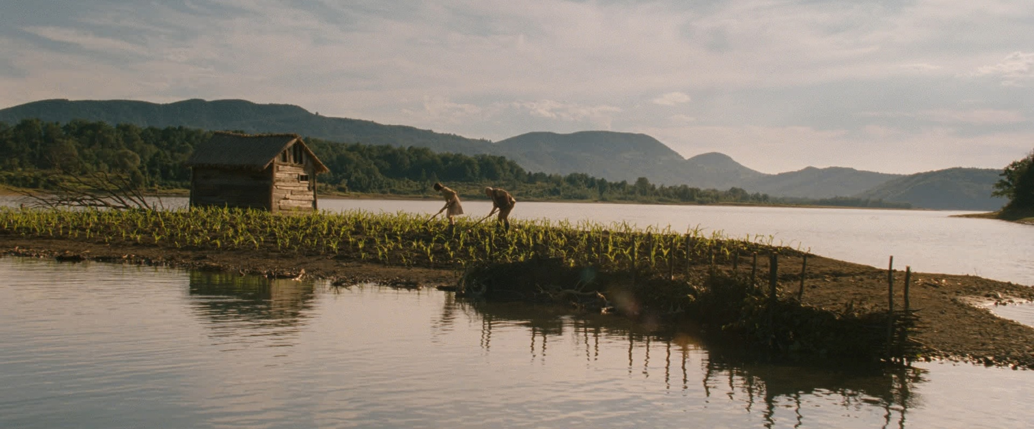

ROZHOVOR s režisérem Georgem Ovashvilim:
Jaký je váš osobní vztah k Abcházii?
Mám na Abcházii spoustu krásných vzpomínek. S přáteli jsme často trávili léto na pobřeží abcházského Černého moře. Byla to doba naplněná štěstím, jednoho dne v srpnu 1992 k nám však přišel muž s pistolí v ruce a řekl: „Musíte opustit naší zem, jste Gruzínci. Válka začala.“ Svoje domovy bylo nuceno opustit 250 tisíc etnických Gruzínců žijících v Abcházii. Mnoho Gruzínců zůstalo navždy. Kvůli našemu velkému sousedovi.
Proč jste točil na 35mm film?
Tak jsem se naučil filmovat. Dnes se to považuje spíš za problematické, ale při práci s 35mm filmem mám větší víru sám v sebe.
Na tvorbě vašeho filmu se podíleli lidé z třinácti různých zemí. Jaké to je, pracovat s tak různorodou skupinou?
Nad naším táborem vlálo třináct různých vlajek. Mluvilo se třinácti jazyky. Výsledkem je jedinečný a univerzální jazyk: film. Myslím, že různorodost našeho štábu podtrhla univerzálnost tématu.
Jak jste našli ostrov, na kterém se film natáčel?
Hledal jsem to pravé místo po celé Gruzii dva roky, ale vhodný ostrov jsem nenašel. Rozhodli jsme se, že ho budeme muset vytvořit sami a postavili jsme si vlastní kukuřičný ostrov na velkém umělém jezeře.

George Ovashvili (1963)
vystudoval filmovou katedru Gruzínského státního filmového a divadelního institutu (1996) a hollywoodskou pobočku Newyorské filmové akademie (2006). Věnuje se současně dokumentární a hrané filmové tvorbě, kterou si také často sám produkuje. Natočil několik pozoruhodných krátkých filmů; za snímek Mzeris Doneze získal ocenění na Berlinale 2005 a na festivalu v Odense. V roce 2009 představil na Mezinárodním filmovém festivalu v Karlových Varech v soutěžní sekci Na východ od Západu svůj celovečerní debut Druhý břeh (Gagma Napiri/ The Other Bank, 2008), který celkem posbíral téměř padesát cen a byl nominován na Evropský objev roku v rámci cen Evropské filmové akademie. Kukuřičný ostrov je jeho druhý celovečerní film.

Foto, trailer a další informace ke stažení:
http://artcam.cz/kukuricny-ostrov/
http://www.kviff.com/cz/filmy/detail-filmu/4430-kukuricny-ostrov/

Tiskový servis:
Hedvika Petrželková
Film Distribution Artcam
Rašínovo nabřeží 6, 128 00 Praha 2, Czech republic
tel.: +420 221 411 619, mob.:+420 776 167 567
hedvika.petrzelkova@artcam.cz
www.artcam.cz

